1．引言

1.1编写目的
随着现代科技技术的发展和信息技术的发展， 从而带动了国内教育的发展，国家和家长越来越重视学生的教育。在学校和课堂上无法学习到很多知识表现出了现代教育的部分缺陷，家教无疑是一种很好的获得知识的途径，学生在课余时间得到充分合理的学习，大大提高了学习效率。因此，一个家教管理系统的开发显得尤为重要。
设计开发一个既能管理学生和老师信息，又能对老师的教学质量进行评价的家教信息管理系统，使用户利用网络的方便和快捷来具体了解家教的详细信息并快速找到适合学员的教员，减少劳力及时间的浪费，节约寻找家教的时间。

1.2背景
a． 待开发的软件系统的名称：西北师范大学家教管理系统
b． 开发者：曾佳、孙欢灵、王晶、李晓雪
c． 该软件系统同其他系统或其他机构的基本的相互来往关系：由西北师范大学计算机科学与工程学院16级卓越班软件工程代祖华老师及助教提供技术指导。
用户：想兼职做家教的师大学生以及兰州市想找家教的家长。

1.3术语定义
TS:教师和学生
SC:学生和课程
STC:教师、学生和课程

1.4参考资料
a．学生“创新能力提升计划”项目申请表《家教管理系统》
b．《构建之法》邹欣.构建之法（第三版）.中国工信出版集团 人民邮电出版社
c． 软件系统概要设计说明（GB8567-88）

2．总体设计

2.1需求规定

2.1.1系统功能
家教教师模块：
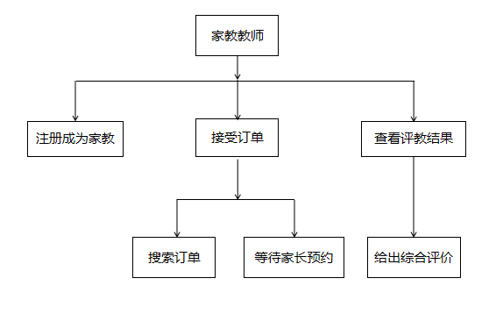
图2.1.1：家教教师模块功能图
家教教师首先注册成为家教老师，家教老师可以接受家长发布的订单，还可以查看家长发布的评价结果。
家长模块：
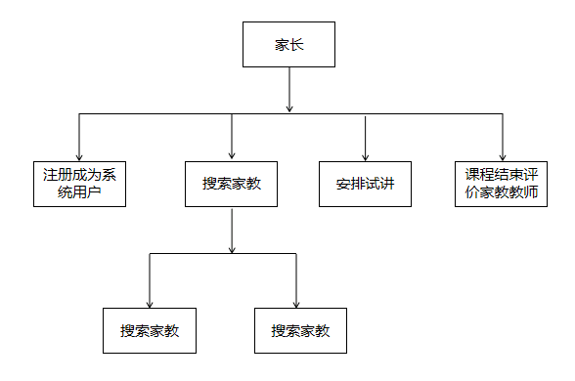
图2.2.2：家长模块功能图
家长首先注册成为系统用户，家长可以搜索家教，安排家教老师试讲，课程结束后还可以对授课老师进行评价。

2.1.2系统性能

2.1.2.1精度
软件的输入精度：小数点后保留两位数字，限制输入特殊字符
输出数据的精度：小数点后保留两位有效数字
传输过程中的精度：小数点后保留两位有效数字
2.1.2.3灵活性
a.操作方式上的变化：该系统的实用于现在流行的操作精度和有效时限的变化，根据实际情况自行设置。让用户易于操作；
b.运行环境的变化：运行环境方面没有什么变化，依旧是windows 7.0/10.0；
c.计划的变化或改进：将计划用网站的形式来呈现，让用户容易操作，简单明了。同时在时间性能方面也会进行改进，更快更好；

2.1.2.2时间特性要求
a．响应时间：0.5s
b．更新处理时间：0.5s
c．数据的转换和传送时间：1s

2.1.3输入输出要求
a．输入
1.用户登录：用户的账号和密码，要求和数据库中的存储数据一致；
2.教员模块：编辑该教师的个人信息及课程信息；
3.家长模块：查找该学生的信息；如果该用户为课程结束的学生，让其对已完成的教学质量进行评价；
4.用户的注册和添加：用户账号，密码等，有一定的字符限制；
b．输出
1.对应于系统输出要查询的结果；
2.用户输入信息不合法是会有信息框的提示；
3.相应教师的相关信息；

2.1.4数据管理能力要求
a.用户信息存储：将用户登录验证信息准确存储在数据库中，还包括数据的增加，删除，修改等操作;
b.教员个人信息及课程数据的设定：设置合理的基本数据，保证系统的正常运行;
c.用户数据管理：保证教员及家长信息的安全性和保密性;

2.1.5故障处理
硬件故障：
断电、病毒入侵等造成数据损坏。处理时，可联系开发人员或者进行专门的数据恢复；
软件故障：
a.软件可能出现兼容性的问题，可以及时与开发端联系
b.多人同时登录系统的时候，可能会造成服务器瘫痪；
c.登录时如果输入的信息不全导致无法登录;
d.可能会因为操作系统的不同导致系统无法使用;
2.2运行环境
操作系统：windows 7及以上操作系统;
数据库管理系统：My sql ;

3．系统总体结构

3.1系统总体用例图
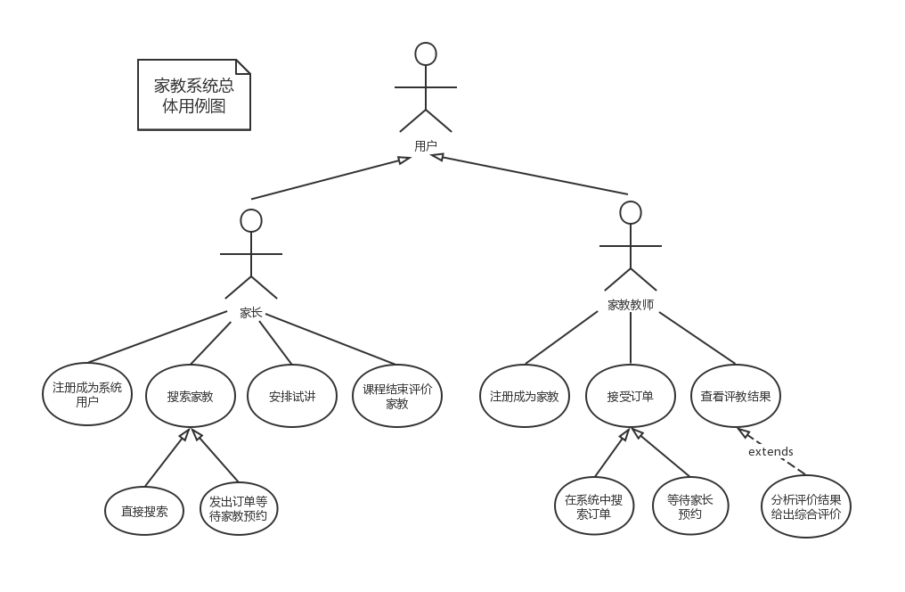
图3.1：家教管理系统总体用例图

3.2系统总体类图
家教管理系统的划分：
用户（包含家长和家教教师这两个类）
家长（包含 发布订单、安排试讲、课程评价等类）
家教教师（包含接受订单、查看评价、同意试讲等类）
等主题。
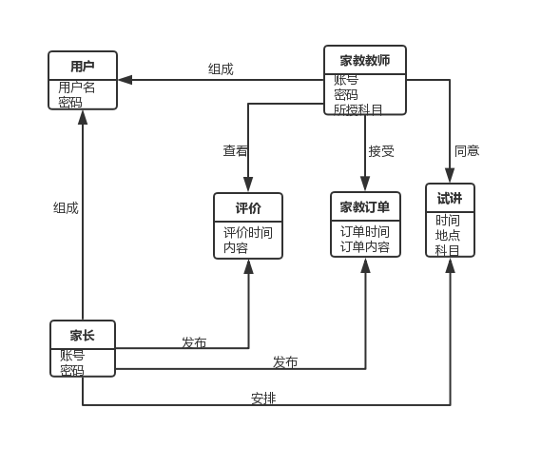
图3.2：系统类图

3.3系统使用
在总体设计中，我们将系统大致分为两个模块：家长模块和家教教师模块。在使用该网站时，首先需要注册。
家长的注册登录，家长注册成为系统的用户，可以搜索家教并且可以为自己的孩子寻找合适的家教，还可以安排试讲，课程结束后可以进行评教。
家教教师的注册登录，有当家教意愿大学生首先进行注册成为家教，可以在系统中搜索订单，也可以等待家长的预约。同时也可以查看评教的结果，从而改进自己的教学方法、提升教学水平和能力。

4．系统数据结构设计

4.1概念结构设计
概念结构设计是数据库设计的核心。概念结构独立与数据库的逻辑结构，也独立与所使用的具体的数据库管理系统。
E-R模型的组成元素：实体、属性、联系。E-R图如下所示：
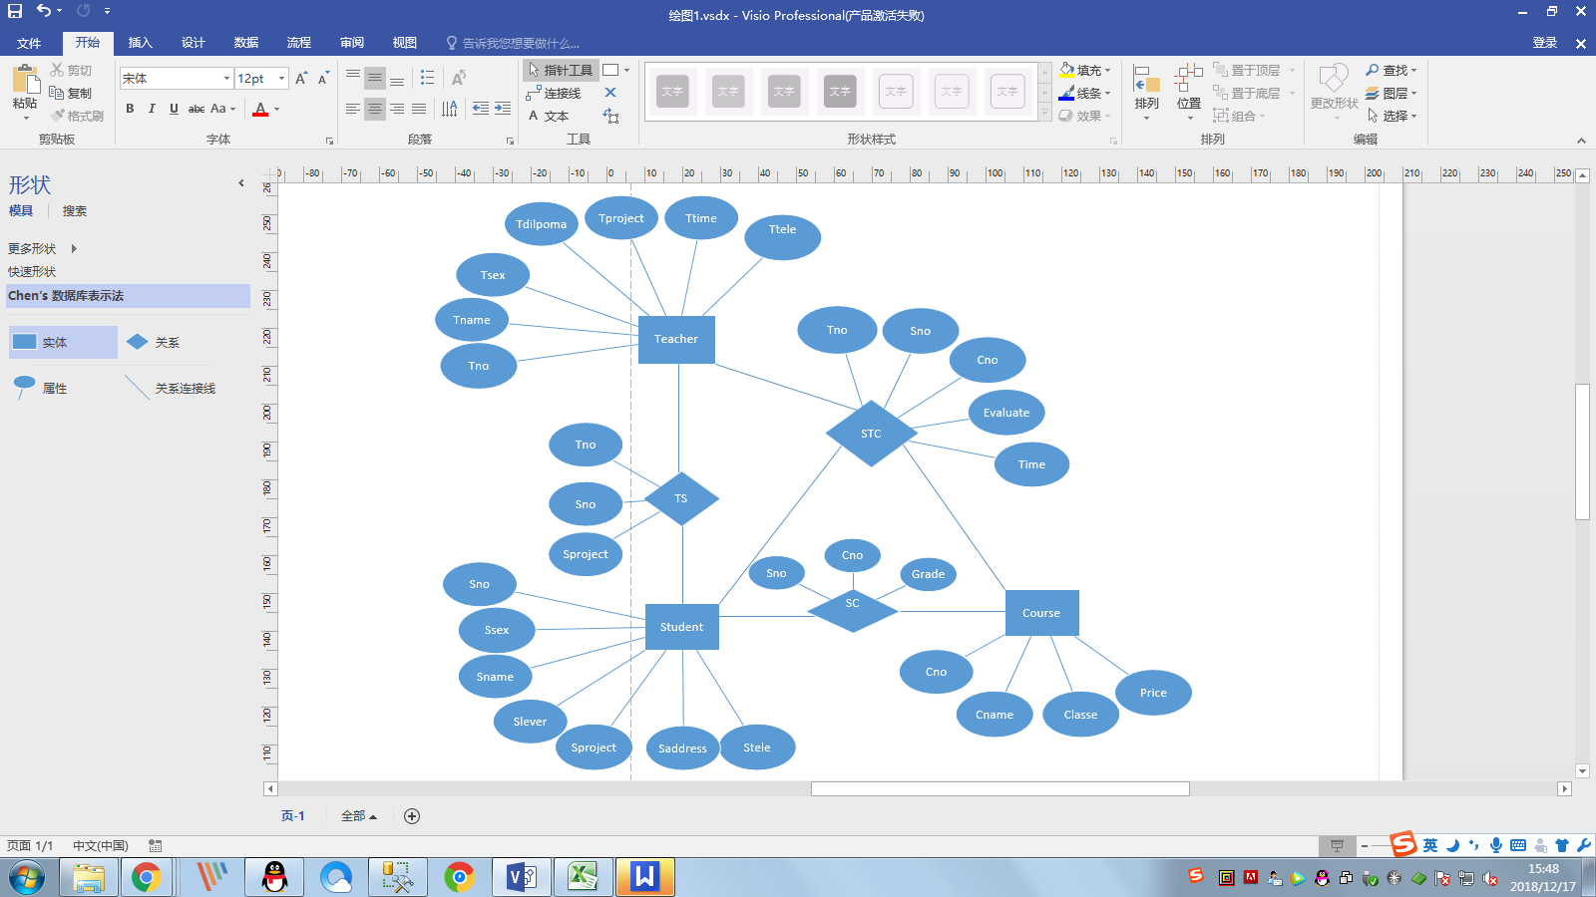
图4.1：家教管理系统E-R图

4.2逻辑结构设计
数据库逻辑结构设计的任务是将概念结构转换成特定DBMS所支持的数据模型的过程。
教员（教员编号，教员姓名，性别，文凭，任职类型，教课时间，电话）
科目（科目编号，科目名称，科目年级，课时单价）
学员（学员编号，学员姓名，性别，学习程度，所需课程，电话，地址）
其次，将3个多对多类型的联系转换为关系模式，如下：
教授表（教员编号，学员编号，科目名称）
学习表（学员编号，科目编号，科目年级）
评价表（教员编号，学员编号，科目编号，评价等级，评价时间）

4.3物理结构设计
物理数据模型，简称物理模型，是面向计算机物理表示的模型。由上面的CDM图可以得到PDM图，如下图所示：
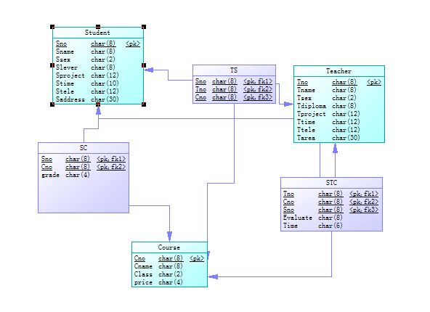
图4.2：家教管理系统物理模型图
数据库表：
a.教员表：
Tno不能为空
Tsex只能取男or女
Teacher[Tno,Tname,Tsex,Tdiploma,Tproject,Ttime,Ttele]
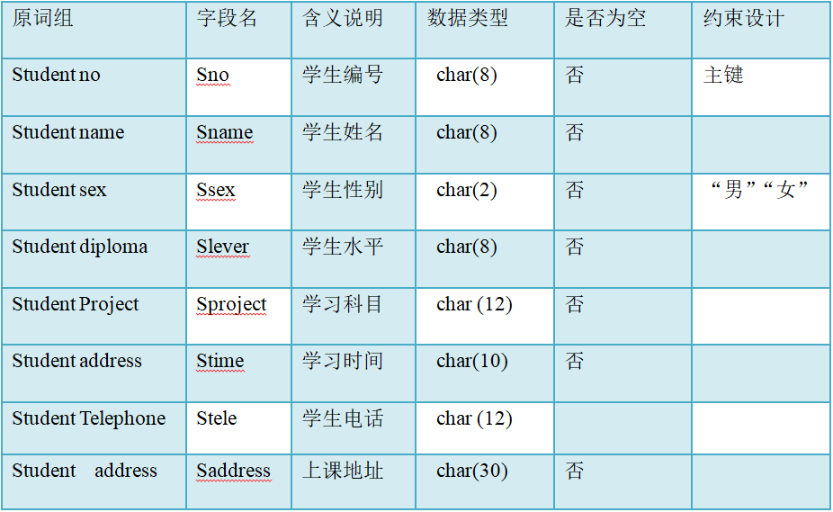
图5.3.1：教员表
b. 学员表：
Sno不能为空
Ssex只能取男or女
Student[Sno,Sname,Ssex,Slever,Sproject,Stele,Saddress]
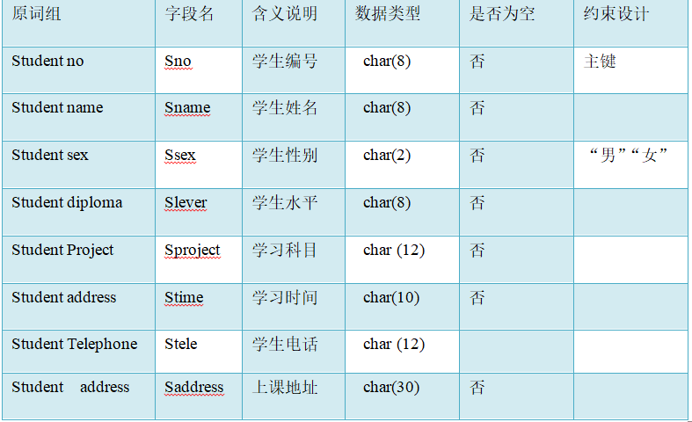
图5.3.2：学员表
c. 科目表：
Cno不能为空
Course[Cno,Cname,Class,price]
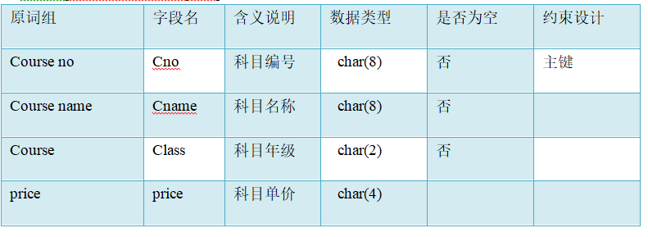
图5.3.3：科目表
d. 教授表：
Tno,Sno分别为外键
Tno,Sno共同为主键
TS[Tno,Sno,Cno]
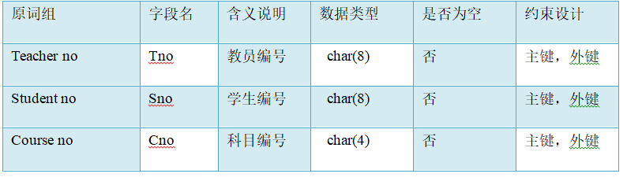
图5.3.4：教授表
e. 学习表：
Sno,Cno共同为主键
SC[Sno,Cno,grade]
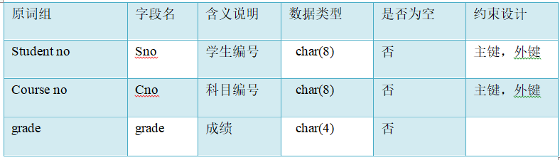
图5.3.5：学习表
f. 评教表：
Tno,Sno,Cno分别为外键
Tno,Sno,Cno共同为主键
STC[Tno,Sno,Cno,Evaluate,time]
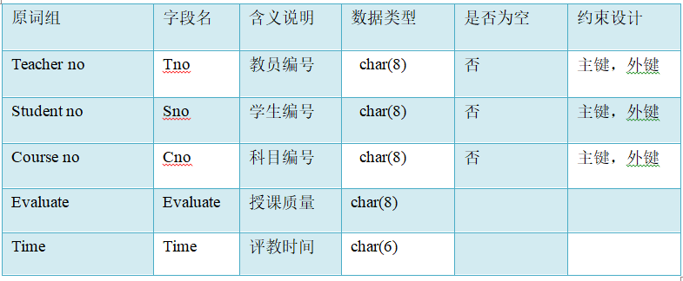
图5.3.6：评教表

5．系统出错处理设计

5.1出错信息
a.用户登录时由于网络的原因会登录不上去。
b.同一时间登录的用户较多查询家教教师信息时会导致查询速度慢。
c.有时网页会进行不定时的更新，之前用户发布的寻找家教信息可能会丢失。

5.2补救措施
a.加强技术能力；
b.降效技术；
c.可以恢复或者重新启动；

5.3系统维护设计
收集用户的反馈意见，技术人员及时的进行改进和修改信息，并进行不间断的系统维护以便用户能够方便快捷的使用我们的网站。

5.4安全保密设计
信息的保密性包括文件的保密性，传输过程中的保密性两个方面。除此之外，还有信息完整性的需要，在信息的存储或者传输时不能被修改，不能被破坏，不能丢失。
该网站的管理员具有登录的密码设置，非管理员不能登录查看，不同的访问者有不同的登录方式，家长有家长的注册登录方式，家教教师也有自己的注册登录方式。同时也会对他们的的信息进行绝对的保密不会外泄。数据库方面的保密设计会有专业人员进行加密和维护。

